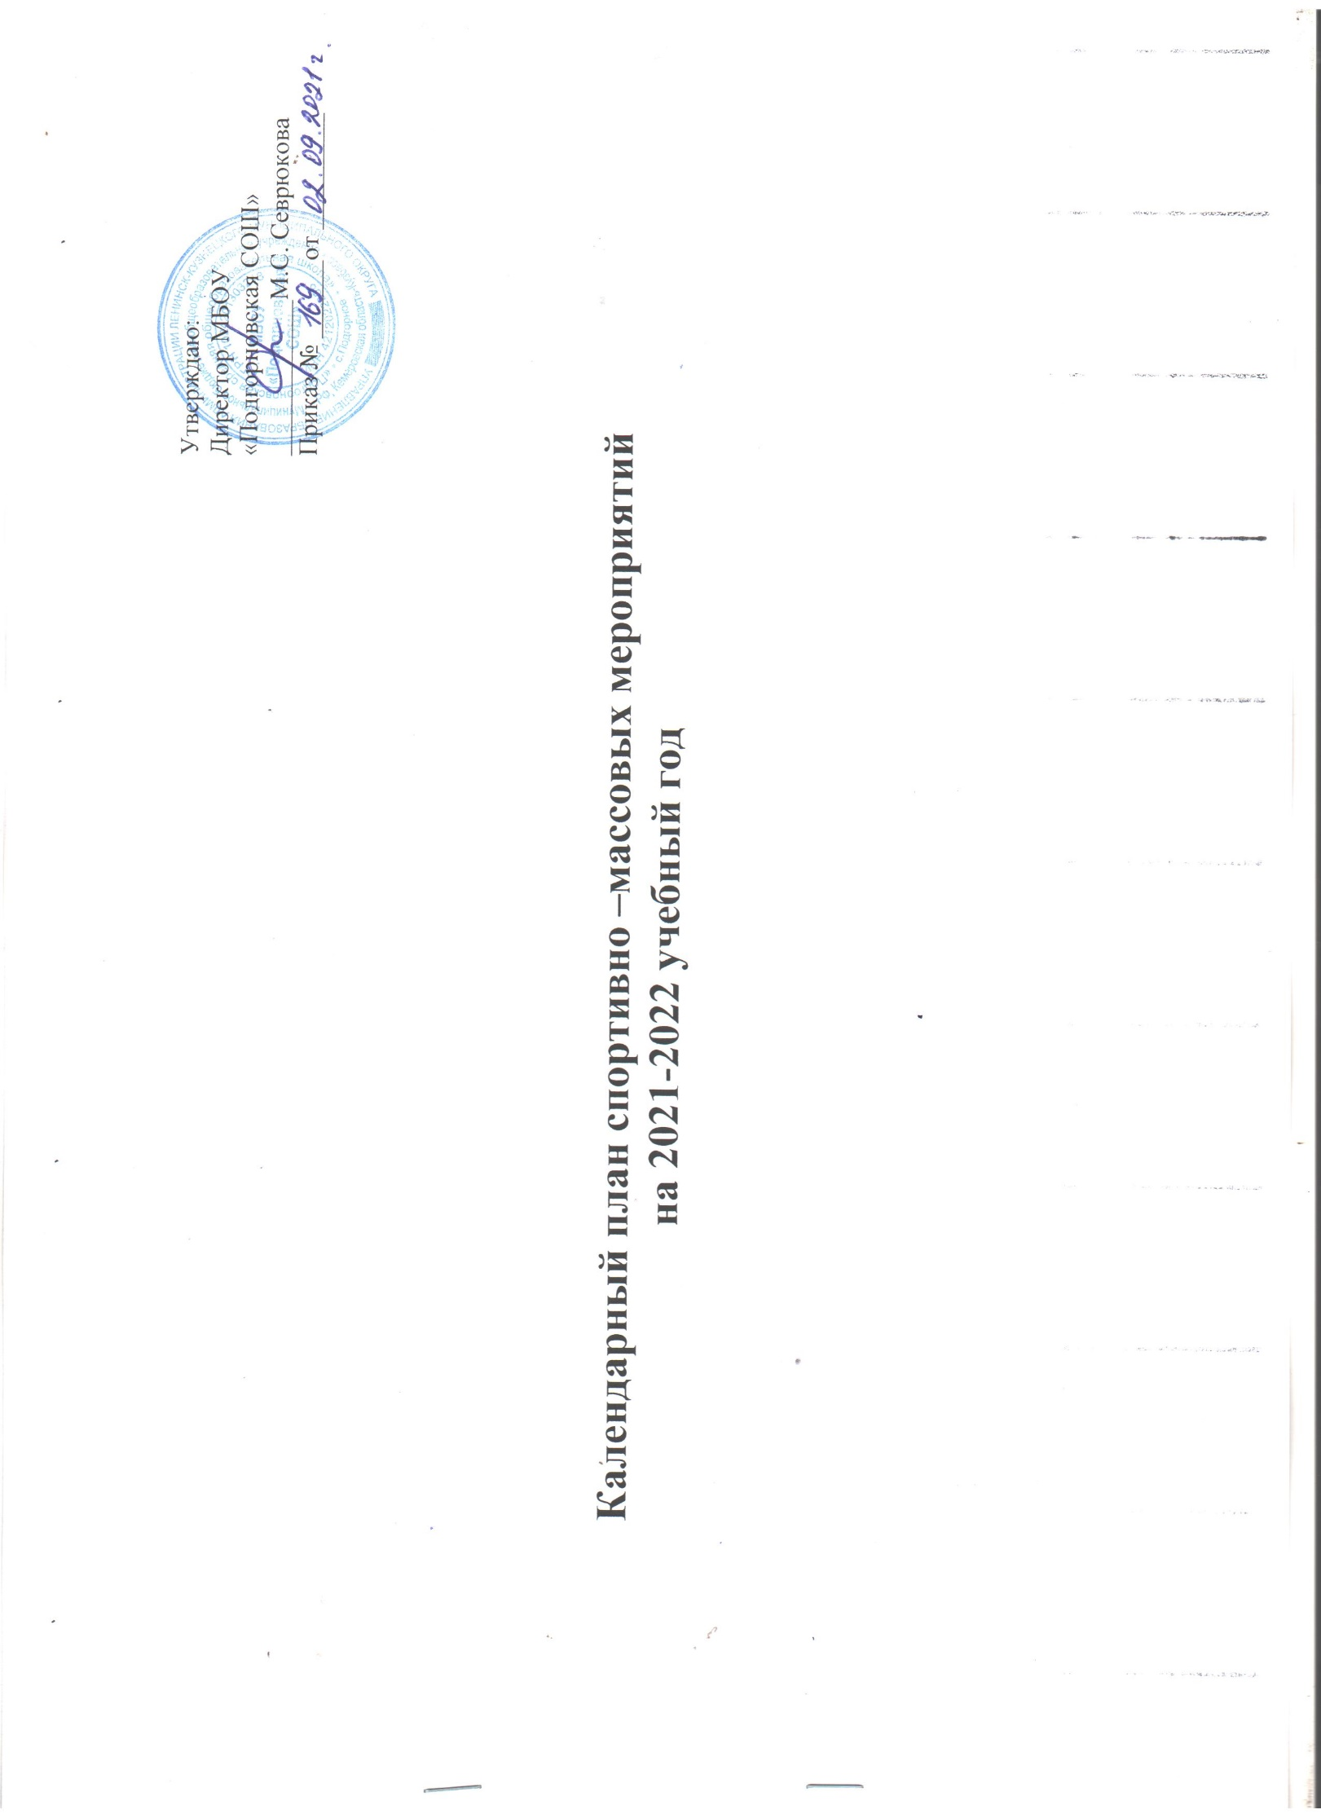
№ | Содержание | Классы | Дата  проведения | Место проведения | Ответственные
Сентябрь
1. | Организация работы спортивных секций | 1-9 кл., | До 3.09 | Спортивный зал | Зам. директора по ВР Янкович Н.С. руководители спортивных секций, Совет ШСК
2. | Беседа «Спорт и здоровье» | 1 – 9 кл. | 25-27.09 | Учебные кабинеты | Кл. руководители, мед. сестра.
3. | Выпуск школьной газеты «За здоровый образ жизни» | 1-9 кл. | 29.09 |  | Совет ШСК
4. | Мониторинг физической подготовленности учащихся. | 1 – 9 кл. | Последняя неделя сентября |  | Кл. руководители, учителя физкультуры, учителя начальных классов
5 | Акция “ГТО + Я” |  | 13.09 | спортплощадка | Кл. руководители, учителя физкультуры, учителя начальных классов , Совет ШСК
6 | День здоровья «Спорт для всех!» | 1-9 кл. | 11.09 | Спортплощадка | Кл. руководители, учителя физкультуры, учителя начальных классов , Совет ШСК
7 | Праздник бега “Стартуют все” | 1 – 9 кл. | 13.09 | Спортплощадка | Кл. руководители, учителя физкультуры, учителя начальных классов , Совет ШСК
8 | Сдача норм ГТО. | 8 -9 кл. | 8-10.09 | Спортплощадка | Учителя физкультуры
Октябрь
9 | Осенний кросс | 1-9 кл. | 17.10 | Спортплощадка | Учителя физкультуры
10 | Сдача норм ГТО. | 8-9 кл. | 14.10 | Спортплощадка | Учителя физкультуры
11 | Первенство школы по мини-футболу. | 5-7кл.,8-9 кл. | 15.10 | Спортплощадка | Учителя физкультуры, Совет ШСК
12 | Первенство школы по пионерболу “Стремительный мяч” | 5-7 кл. | 20-21.10 | Спортивный зал | Учителя физкультуры, Совет ШСК
12 | Школьный этап олимпиады по предмету “физическая культура” | 7-8, 9-11 кл. | 14.10 | Учебные кабинеты | Учителя физкультуры
13 | Спортивно – игровая программа  «Веселые старты», посвященная Дню учителя | кл. | 6.10 | Спортивный зал | Учителя физкультуры, Совет ШСК
14 | Соревнования по пионерболу | 5-7 кл. | 7.10 | Спортивный зал | Учителя физкульиуры, Совет ШСК
15 | Первенство школы по баскетболу | 8 -9 кл. | 26,27.10 | Спортивный зал | Учителя физкультуры, Совет ШСК
Ноябрь
16 | Первенство школы по баскетболу | 8-9 кл. | В течение месяца | Спортивный зал | Учителя физкультуры, Совет ШСК
17 | Спортивное мероприятие «Весёлые старты» | 2-4 кл.,  родители | 26.11 | Спортивный зал | Учителя физкультуры, Совет ШСК, учителя начальных классов
Декабрь
18 | Лекция «Здоровье нации – здоровый образ жизни» | 1-9 кл | 10.12 | Уч. кабинеты. | Классные руководители
19 | Соревнования по мини-футболу. | 5-6 кл. | 12.12 | Спортзал | Учителя физкультуры, Совет ШСК
20 | Открытие зимнего сезона. “Зимний футбол” | 5-7, 8-9кл. | 15.12 | Спортплощадка | Учителя физкультуры, Совет ШСК
21 | Открытие лыжного сезона. “Лыжные гонки” | 8-9 кл | 23.12 | Спортплощадка | Учителя физкультуры, Совет ШСК
Январь
22 | Лыжные прогулки | 1-9 кл. | В течение месяца | Двор школы | Классные руководители.
23 | Праздник “Весёлые зимние старты” | 5 – 9 кл. | 04.01 | Спортплощадка | Учителя физкультуры, Совет ШСК, кл. руководители
24 | Спортивный праздник «Мама, папа, я - спортивная семья». | 1 – 6кл.,  родители | 3.01 | Спортзал | Замдиректора по ВР, Учителя физкультуры, Совет ШСК
25 | Спортивное мероприятие “Зимние забавы” | 5 – 9 кл.,  учителя,родители | 8.01 | Спортплощадка | Замдиректора по ВР, Учителя физкультуры, Совет ШСК
Февраль
26 | Военно-спортивный конкурс «Мы- будущие защитники Отечества» | 9 -11 кл. | В течение месяца | Спортивный зал | Учитель ОБЖ, кл.руководители, учителя ФК,  Совет ШСК
27 | Веселые старты, посвященные “Дню защитника Отечества “ | 1-4 кл., родители | В течение месяца | Спортивный зал | Учителя ФК, кл. руководители
28 | Спортивные соревнования «Мы за здоровый образ жизни» | 1 -9 кл. | В течение месяца | Спортивный зал | Члены волонтёрского отряда
29 | Лыжные гонки | 1 - 7 кл. | 17.02 | Спортплощадка | Учителя физкультуры
30 | Первенство школы по зимнему футболу | 5 - 9 кл. | 26.02 | Спортплощадка | Учителя физкультуры
31 | Первенство школы по волейболу | 7 -9 кл. | 13.02 | Спортивный зал | Учителя физкультуры, Совет ШСК
Март
32 | Соревнования «Веселые старты» | 1 – 4кл. | 10.03 | Спортивный зал | Учителя физкультуры, Совет ШСК
33 | Соревнования “Мама, папа, я - спортивная семья!” | 1 – 4 кл.,родители | 28.03 | Спортивный зал | Учителя физической культуры, Совет ШСК, кл. руководители 1-4 кл.
34 | День здоровья | 5 – 7 кл. | 19.03 | Спортивный зал | Учителя физкультуры., классные рук.
35 | Спорт. соревнования «Веселые старты» | 1 – 6 кл. | 27.03 | Спортивный зал | Учителя физической культуры, Совет ШСК, кл. руководители 1-6 кл.
Апрель
36 | Первенство школы по футболу | 8 – 9 кл. | 29.04 | Спортивный зал | Совет ШСК, учителя физкультуры
37 | Конкурс газет «Мы выбираем здоровье!» | 1 – 9 кл. | 1-7.04 | Фойе | кл. рук. 1-9 кл, учитель ИЗО .
38 | Весенний кросс | 5 – 9 кл. | 15.04 | Спортплощадка | Учителя физкультуры, Совет ШСК, кл. руководители
39 | Легкоатлетическая эстафета | 5 – 9 кл. | 29.04 | Спортплощадка | Учителя ФК, Совет ШСК, кл. руководители
40 | Спортивный марафон «Во имя Победы!» | 1-9кл. | 10-12.04 | Спортплощадка | Учителя физкультуры, Совет ШСК, кл. руководители
Май
41 | Туристический слёт | 1 – 9 кл. | 4-5.05 |  | Учителя физкультуры, классные рук-ли, Совет ШСК
42 | Л/атлетическая эстафета, посвящённая победе ВОВ. | 8-9кл. | 9.05 |  | Учителя физкультуры, классные рук-ли, Совет ШСК
43 | Участие в районных и городских соревнованиях. | Учащиеся школы | В течение года |  | Учителя физкультуры, Совет ШСК
44 | Подготовка учащихся к сдаче норм ГТО на следующий учебный год. | учащиеся школы | В течение года |  | Учителя физкультуры, Совет ШСК
Июнь - август
45 | Спортивный семейный праздник,  посвященный Дню защиты детей. Отв. уч. физ-ры | 1 – 9 кл. | 1.06 | Спортплощадка | Учителя физкультуры, классные рук-ли
46 | Спортивные мероприятия по плану летних каникул | 1 – 9 кл. | По плану | Спортплощадка | Учителя физкультуры, классные рук-ли, Совет ШСК

